她的世界视觉互动小说游戏软件 软件用户操作手册

目录
1. 软件概述 3
1.1 软件简介 3
1.2 开发背景 3
1.3 软件功能 3
2. 运行环境 5
2.1 硬件环境 5
2.2 软件环境 5
3. 安装与运行 6
3.1 软件安装 6
3.2 软件运行 6
4. 核心操作说明 8
4.1 基础操作 8
4.2 剧情交互 8
4.3 菜单操作 10
5. 游戏功能模块说明 13
5.1 剧情分支系统 13
5.2 物品收集系统 13
5.3 多结局系统 14
5.4 界面显示系统 15
6. 常见问题与解决方法 16
7. 版权信息 18
7.1 软件著作权声明 18
7.2 素材使用声明 18
7.3 引擎使用声明 18
7.4 免责声明 19
7.5 其他声明 19

软件概述

软件简介
她的世界视觉互动小说游戏软件 是一款基于RenPy游戏引擎开发的视觉互动小说类软件，软件采用千禧怀旧风与中式梦核风格结合的视觉表现形式，以剧情叙事为核心，通过多分支对话选择、物品收集、剧情探索等交互方式，为用户呈现一段关于回忆、成长与自我和解的沉浸式故事体验。
软件整体采用非线性剧情设计，用户的不同选择将触发不同的剧情分支，最终解锁不同的故事结局，软件包含完整的剧情逻辑系统、交互选择系统、物品收集系统、多结局判断系统等核心功能模块，所有功能模块均为独立开发实现。

开发背景
随着视觉互动小说类软件的发展，用户对于沉浸式剧情体验和情感共鸣的需求日益提升，本软件旨在通过独特的视觉风格和深刻的剧情内核，为用户提供一场关于回忆与自我的心灵探索之旅。软件结合千禧年代的怀旧元素与梦核的超现实表现形式，营造出独特的情感氛围，让用户在剧情探索中获得情感体验与思考。
本软件基于RenPy游戏引擎进行二次开发，在引擎基础上独立设计并实现了完整的剧情逻辑、交互系统、界面样式等核心功能，所有自定义开发的代码均具有独立的独创性。

软件功能
本软件作为一款视觉互动小说类软件，核心功能围绕剧情叙事与用户交互展开，主要包含以下功能模块：
- 剧情叙事功能：软件包含完整的线性与非线性结合的剧情体系，分为多个剧情章节，每个章节包含独立的场景叙事与剧情推进逻辑，支持剧情的连续播放与断点续播。
- 交互选择功能：软件提供多分支对话选择系统，用户可通过选择不同的对话选项触发不同的剧情分支，选择记录将被实时保存并影响后续剧情发展。
- 物品收集功能：软件内置物品收集系统，用户在剧情探索中可收集关键物品，收集的物品将作为剧情推进和结局判断的重要依据。
- 多结局系统：软件根据用户的对话选择和物品收集情况，设置了多个不同的故事结局，包含真结局、一般结局和多个坏结局，结局判断逻辑由独立开发的代码实现。
- 界面交互功能：软件包含完整的用户交互界面，支持存档、读档、历史记录查看、设置调整等基础功能，所有界面样式均为独立自定义设计。
- 多媒体播放功能：软件支持背景音乐、音效的播放与控制，支持图片、立绘等视觉资源的展示与切换，多媒体资源的调用与播放逻辑均为独立开发。
- 存档读档功能：软件支持多档位存档与读档，支持快速存档、快速读档等便捷操作，存档数据包含剧情进度、选择记录、物品收集情况等全部游戏状态

运行环境

硬件环境
本软件对硬件环境要求较低，满足以下最低配置要求即可正常运行，推荐配置可获得更流畅的使用体验：
【最低配置】
处理器：IntelCorei3或同等性能处理器内存：4GBRAM
显卡：集成显卡（支持DirectX9.0及以上）
硬盘空间：至少500MB可用存储空间显示器：支持1366×768及以上分辨率
输入设备：鼠标、键盘
【推荐配置】
处理器：IntelCorei5或同等性能处理器
内存：8GBRAM及以上
显卡：独立显卡（支持DirectX1及以上）
硬盘空间：至少1GB可用存储空间显示器：支持1920×1080及以上分辨率输入设备：鼠标、键盘

软件环境
本软件基于Windows操作系统开发，兼容主流Windows版本，无需安装额外的运行库，具体软件环境要求如下：
操作系统：Windows7/Windows8/Windows10/Windows11（32位/64位均可）
运行库：无需安装额外运行库，软件内置所需运行环境
DirectX版本：DirectX及以上
屏幕分辨率：推荐1920×1080（软件支持自适应调整）
声卡：支持音频输出的声卡设

安装与运行

软件安装
本软件采用绿色免安装设计，无需执行复杂的安装程序，用户无需获取管理员权限即可使用，具体操作步骤如下：
步骤1：获取软件安装包，软件安装包为压缩文件格式（.zip），包含软件运行所需的全部文件和资源。
步骤2：将软件压缩包解压至计算机任意目录，建议解压至英文路径下（避免中文路径可能导致的运行问题）。
步骤3：解压完成后，在解压目录中生成软件运行目录，目录包含可执行文件、资源文件、配置文件等全部内容。
步骤4：解压完成后即可完成软件的部署，无需进行其他配置，直接运行可执行文件即可启动软件。

软件运行
软件部署完成后，可通过以下方式快速启动，启动过程简单便捷，具体操作步骤如下：
步骤1：打开软件解压后的运行目录。
步骤2：找到软件可执行文件（herworld.exe），该文件为软件的核心启动文件。
步骤3：双击可执行文件（herworld.exe），软件将开始启动，启动过程中将显示启动画面。
步骤4：启动完成后，软件将进入主菜单界面，用户可在主菜单中进行开始游戏、读取游戏、设置等操作。
步骤5：软件启动后，若需要退出，可通过游戏内菜单的「退出」选项，或直接点击窗口右上角的关闭按钮。

【运行注意事项】
- 建议将软件运行目录放置在固态硬盘（d盘）中。
- 运行软件时，建议关闭其他占用系统资源较多的程序，避免影响软件运行效果。
- 软件运行过程中会自动在系统默认目录生成存档文件，无需手动创建存档目录。
- 若软件无法正常启动，可检查是否为中文路径问题，或检查硬件是否满足最低运行要求。

核心操作说明

基础操作
本软件的基础操作以鼠标和键盘为主要输入设备，操作方式简单易懂，符合视觉互动小说类软件的通用操作习惯，用户无需进行复杂的操作学习即可快速上手，核心基础操作如下：
【鼠标操作】
鼠标左键：确认操作、推进剧情、选择选项、点击按钮，为软件最核心的操作键，大部分交互均可通过鼠标左键完成。
鼠标右键：打开游戏主菜单，在剧情播放过程中，点击鼠标右键可快速调出游戏菜单，进行存档、读档、设置等操作。
鼠标滚轮：向上滚动可回顾历史对话内容，向下滚动可快速推进剧情，方便用户查看错过的剧情内容。
鼠标移动：用于选择菜单选项、对话选项，鼠标指针移动至可交互区域时会有明显的视觉提示。

【键盘操作】
Enter键/空格键：推进剧情、确认选择，与鼠标左键功能一致，为键盘核心操作键。
Esc键：打开/关闭游戏主菜单，与鼠标右键功能一致，方便键盘操作的用户使用。

剧情交互
剧情交互是本软件的核心操作内容，软件通过对话选择的方式实现用户与剧情的交互，用户的选择将直接影响剧情的发展方向和最终结局，剧情交互的核心操作如下：
对话选择操作：当剧情推进至对话选择节点时，屏幕中将显示多个对话选项，用户可通过鼠标移动或方向键选择所需选项，通过鼠标左键或Enter键确认选择，选择后剧情将按照对应分支推进。
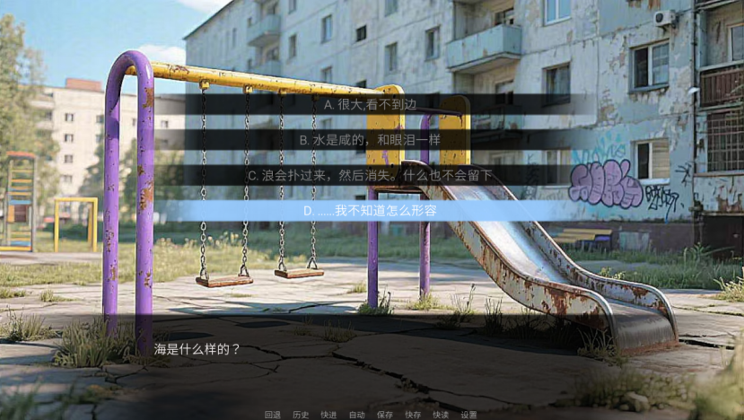
图1对话选择功能界面

选择记录机制：软件将实时记录用户的所有对话选择，选择记录将保存在游戏状态中，作为剧情分支判断和结局解锁的重要依据，选择记录可通过存档功能进行保存。
剧情分支触发：不同的对话选择将触发不同的剧情分支，部分关键选择将直接影响后续可探索的场景和可交互的角色，剧情分支之间相互独立，部分分支具有唯一性。
物品收集交互：在剧情探索过程中，当用户完成特定的对话选择或触发特定的剧情节点时，将自动收集对应的物品，物品收集后将实时更新至游戏状态中，收集的物品将在剧情后期发挥关键作用。
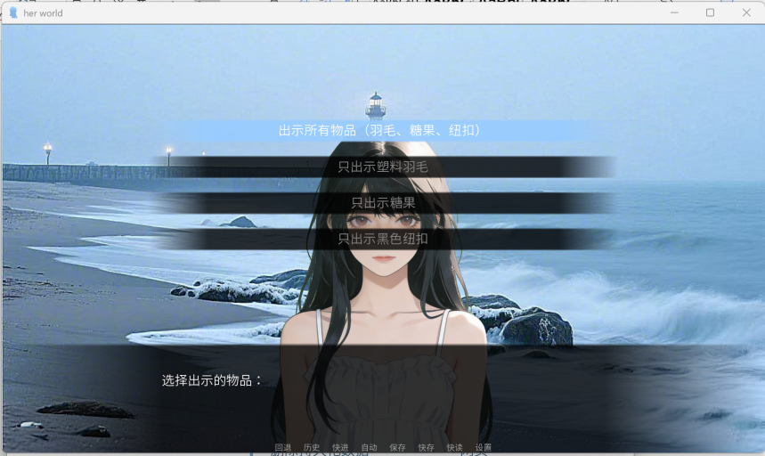
图2物品收集交互
剧情断点续播：软件支持剧情的断点续播，用户可在任意剧情节点进行存档，读档后将从存档的剧情节点继续推进，断点续播功能支持所有剧情节点，无任何限制。
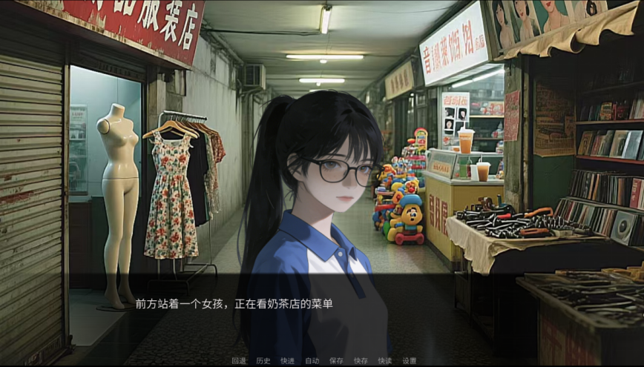
图3剧情交互界面

菜单操作
软件包含完整的菜单系统，所有菜单操作均通过可视化界面实现，操作方式简单直观，用户可通过鼠标或键盘快速完成各类菜单操作，核心菜单及操作说明如下：
【主菜单】
打开方式：
剧情播放时点击鼠标右键或按下Esc键。软件启动后默认进入主菜单界面。
主要功能：开始游戏、读取游戏、保存游戏、历史记录、设置、关于、退出。
操作方式：通过鼠标或方向键选择菜单选项，鼠标左键或Enter键确认操作。
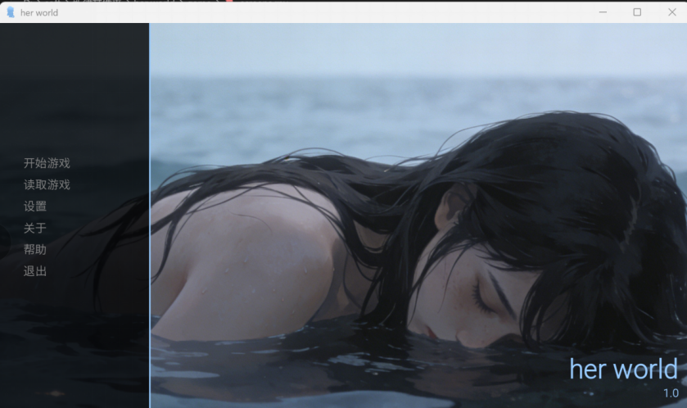
图4主菜单界面

【开始游戏】
功能说明：开启新的游戏进程，将重置所有游戏状态，包括剧情进度、选择记录、物品收集情况等。操作说明：在主菜单中选择「开始游戏」选项，确认后将进入游戏剧情的起始节点。
【存档与读档】
功能说明：支持多档位存档与读档、快速存档位和自动存档位。
存档操作：在主菜单中选择「保存游戏」，选择对应的存档位，确认后即可完成存档，存档将包含当前所有游戏状态。
读档操作：在主菜单中选择「读取游戏」，选择对应的存档位，确认后即可完成读档，软件将恢复至存档时的游戏状态。
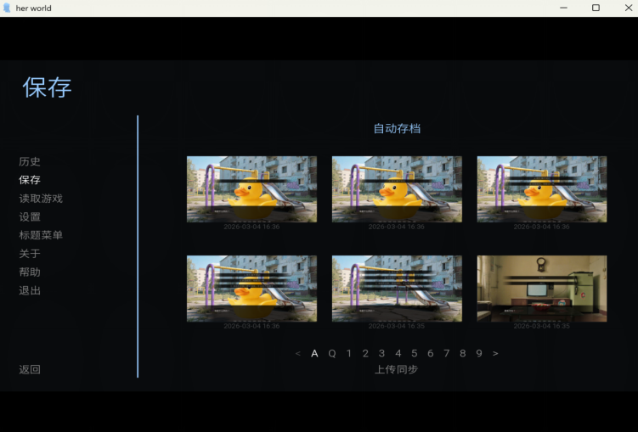
图5存档读档功能界面

【历史记录】
功能说明：查看当前游戏进程中已阅读的所有对话内容，方便用户回顾错过的剧情信息。
操作说明：在主菜单中选择「历史记录」，即可打开历史记录界面，通过鼠标滚轮或方向键上下翻页查看，点击鼠标右键或按下Esc键关闭。
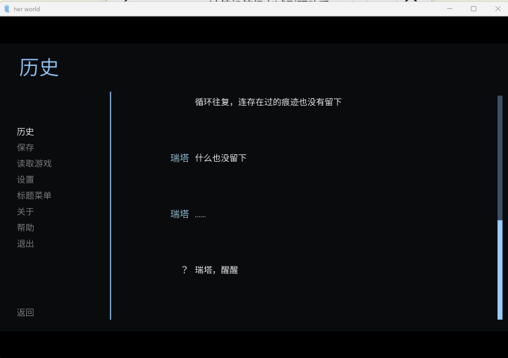
图6历史记录界面
【设置菜单】
功能说明：对软件的运行参数进行自定义调整，满足不同用户的使用习惯，设置内容将实时保存。
主要设置项：显示设置：支持窗口模式/全屏模式切换，可根据用户的显示器分辨率进行自适应调整。
声音设置：支持背景音乐音量、音效音量的独立调节，支持全部静音功能。
文字设置：支持文字显示速度的调节，支持自动播放速度的调节。
快进设置：支持快进未读文本、跳过转场效果等功能的开启与关闭。
【关于菜单】
功能说明：显示软件的版本信息、开发信息、引擎信息等基础内容。操作说明：在主菜单中选择「关于」选项，即可查看相关信息，点击鼠标右键或按下Esc键关闭。
【退出菜单】
功能说明：退出游戏进程，返回操作系统。操作说明：在主菜单中选择「退出」选项，确认后即可关闭软件，退出前建议进行存档

游戏功能模块说明
本软件的所有功能模块均基于RenPy游戏引擎进行独立开发实现，在引擎基础框架上，通过自定义代码完成了功能模块的设计、开发与实现，所有功能模块的代码均具有独立的独创性，核心功能模块的设计与实现说明如下：

剧情分支系统
剧情分支系统是本软件的核心功能模块之一，该模块通过自定义的变量记录机制和条件判断逻辑实现，完全由独立开发的代码完成，无任何第三方代码依赖。
- 模块设计：采用多维度变量记录体系，为每个对话选择节点设置独立的布尔型变量，用于记录用户的选择结果，变量初始化、赋值、判断等逻辑均由自定义Python代码实现。
- 实现方式：通过label标签和jump语句实现剧情节点的跳转，通过if-elif-else条件判断语句实现分支的选择与触发，所有跳转逻辑和判断逻辑均为独立设计。
- 功能特点：支持多级别剧情分支，包含主线分支和支线分支，分支之间相互关联又相互独立，支持分支的条件触发和唯一性触发，满足非线性剧情的设计需求。

物品收集系统
物品收集系统是本软件的重要功能模块，该模块与剧情分支系统深度结合，收集的物品将作为剧情推进和结局判断的关键依据，模块完全由独立开发的代码实现。
- 模块设计：采用列表（list）数据结构实现物品的存储与管理，通过自定义的inventory列表变量记录用户收集的所有物品，列表的初始化、添加、查询等操作均由自定义代码实现。
- 实现方式：当用户触发特定的剧情节点或完成特定的对话选择时，通过append()方法将对应物品添加至inventory列表中，通过in关键字进行物品存在性判断，所有操作逻辑均为独立开发。
- 功能特点：支持物品的自动收集，无需用户进行额外操作，收集的物品将实时更新并保存，支持物品的条件判断，可根据物品收集情况触发特定的剧情节点和结局。

多结局系统
多结局系统是本软件的核心功能模块，该模块基于剧情分支系统和物品收集系统的基础上实现，通过多条件组合判断实现不同结局的解锁，模块的判断逻辑和实现代码均为独立开发。
模块设计：采用多条件组合判断机制，将用户的对话选择记录和物品收集情况作为结局判断的核心依据，通过多层嵌套的条件判断语句实现结局的精准解锁。实现方式：在剧情的最终节点，通过if条件判断语句对选择记录变量和物品收集列表进行组合判断，根据判断结果通过jump语句跳转到对应的结局剧情节点，所有判断逻辑和跳转逻辑均为独立设计。
结局设置：软件共设置4个不同的故事结局，包含1个真结局、1个一般结局、2个坏结局，每个结局对应独立的剧情内容和视觉表现，结局的解锁条件由独立开发的代码定义。
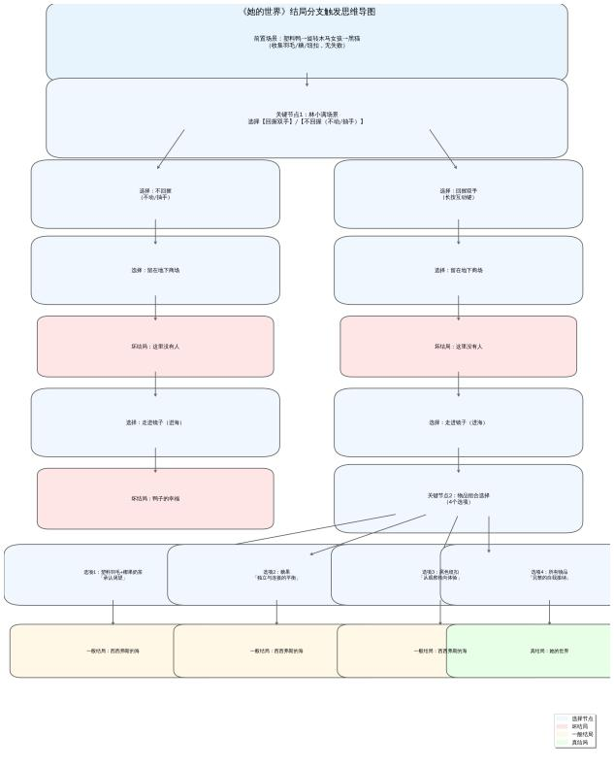
图7故事结局思维导图
判断逻辑：真结局需要满足「完成所有关键对话选择」+「收集全部物品」+「触发关键交互动作」三个核心条件，一般结局和坏结局根据不同的条件组合进行解锁，所有条件的定义和判断均为独立实现。

界面显示系统
界面显示系统是本软件的基础功能模块，该模块在RenPy引擎基础上，通过自定义代码完成了所有界面样式的设计与实现，包括主菜单、对话框、选择框、设置界面等所有可视化界面，均为独立自定义开发。
- 模块设计：采用自定义的GUI配置体系，通过修改和重写引擎的GUI配置变量，实现界面样式的自定义设计，包括界面尺寸、颜色、字体、布局等所有视觉元素均为独立定义。
- 分辨率适配：独立设计了1920×1080的基础分辨率，同时支持对不同显示器分辨率的自适应调整，为移动设备设计了专门的界面适配方案，适配逻辑由自定义代码实现。
- 界面元素：所有界面元素包括对话框、姓名框、选择框、菜单按钮等均为独立设计，通过自定义的坐标、尺寸、样式属性实现个性化的视觉表现，所有属性的定义均为独立开发。
- 视觉表现：结合千禧怀旧风与中式梦核的风格定位，独立设计了界面的颜色体系、字体样式、布局方式，所有视觉表现的实现代码均为独立编写，具有独特的视觉风格

常见问题与解决方法
本软件在开发过程中经过了全面的测试，大部分情况下均可正常运行，若用户在使用过程中遇到问题，可参考以下常见问题与解决方法，快速解决各类运行问题：
【问题1】软件无法启动，双击可执行文件后无任何反应
解决方法：
检查软件运行目录是否为中文路径，建议将软件解压至纯英文路径下。
检查计算机硬件是否满足最低运行要求。
检查操作系统是否为支持的版本。
尝试以管理员身份运行可执行文件。
【问题2】软件启动后画面显示不全或出现变形
解决方法：
检查显示器分辨率是否为1366×768及以上。
在软件设置菜单中切换窗口模式/全屏模式。
调整显示器的显示比例为16:9。
重启软件后重新尝试。
【问题3】软件运行过程中出现卡顿、掉帧现象
解决方法：
关闭其他占用系统资源较多的程序。
将软件运行目录放置在固态硬盘中。
降低显示器的分辨率。
在设置菜单中关闭不必要的视觉效果。
【问题4】软件运行过程中无声音输出
解决方法：
检查计算机的声卡设备是否正常工作。
检查计算机的音量是否开启且不为静音。
在软件设置菜单中检查背景音乐和音效的音量是否开启。
检查音频输出设备是否正确选择。
【问题5】存档文件丢失或无法读取
解决方法：
检查系统默认的存档目录是否被修改或删除。
避免在不同的计算机上使用同一存档文件。
定期对重要的存档文件进行备份。
若自动存档丢失，可尝试使用快速存档或常规存档恢复。
【问题6】剧情推进过程中出现卡死现象
解决方法：
尝试按下Esc键打开菜单，进行存档后重启软件。
检查是否为特定剧情节点出现的问题，可尝试从上个存档点重新推进。
关闭软件后重新启动，避免长时间运行导致的内存占用过高。
【问题7】鼠标或键盘操作无响应
解决方法：
检查鼠标和键盘是否正常连接。
尝试按下Esc键重新获取焦点。
关闭软件后重新启动。
检查是否有其他程序占用了输入设备。
【通用解决方法】
若遇到无法解决的运行问题，建议将软件完全删除后重新解压部署。
确保软件运行目录的完整性，不随意删除或修改运行目录中的文件。
定期对计算机进行系统维护，保证系统的稳定性。
若问题仍无法解决，可检查软件版本是否为最新版本，重新获取最新的软件安装包

版权信息

软件著作权声明
她的世界视觉互动小说游戏软件 （以下简称 “本软件”）的所有自定义计算机程序代码，包括但不限于剧情逻辑代码、交互系统代码、功能模块代码、界面配置代码、自定义变量及算法代码等，均由开发者黄海薇独立开发完成，具有独立的独创性，受《中华人民共和国著作权法》和《计算机软件保护条例》的保护。
本软件软著登记范围仅包含开发者独立开发的上述自定义代码，不包含 RenPy 游戏引擎的基础框架代码，引擎基础框架著作权归属于原开发团队，本软件开发主体无任何权属主张。
未经开发者书面许可，任何单位和个人不得擅自复制、修改、传播、发行本软件的自定义程序代码，不得将本软件的自定义程序代码用于商业用途，不得对本软件的自定义程序代码进行反向工程、反编译、反汇编等操作。

素材使用声明
本软件中使用的音频素材均来自耳聆网（https://www.ear0.com/）的免费商用音频资源，所有音频素材均已获得免费商用授权，符合版权使用规范。
本软件中使用的图片素材均由人工智能独立生成，所有图片素材均为开发者原创生成内容，具有独立的视觉表现，无任何版权纠纷及第三方权属主张
本软件中使用的字体素材为开源免费字体，已获得字体作者的免费使用授权，符合字体版权使用规范。

引擎使用声明
本软件基于RenPy游戏引擎（https://www.renpy.org/）开发，RenPy游戏引擎为开源免费引擎，遵循MIT开源许可证，本软件的开发与使用及软著登记行为符合引擎的开源协议要求。
本软件在 RenPy 引擎基础框架上完成了全量核心功能的二次独立开发，独立编写的自定义代码量占本软件总代码量的90%以上，实现了剧情分支、物品收集、多结局判断、界面显示等所有核心功能模块，本软件的自定义程序代码与 RenPy 引擎基础框架代码相互独立、无任何混同，引擎基础框架代码未纳入本软件软著登记范围。

免责声明
本软件为非商业性软件，仅用于个人学习、研究和娱乐使用，不得用于任何商业用途。开发者黄海薇不对本软件的运行效果做任何明示或暗示的保证，不对因使用本软件而产生的任何直接或间接损失承担责任。
用户在使用本软件时，应遵守《中华人民共和国计算机信息系统安全保护条例》等相关法律法规，不得利用本软件进行任何违法违规的操作，否则由此产生的一切法律责任由用户自行承担。

其他声明
本软件的核心功能模块（剧情分支系统、物品收集系统、多结局判断逻辑、界面显示系统）均为开发者独立开发，未抄袭、借鉴任何现有RenPy游戏或第三方程序代码。
本软件的所有自定义变量（如duck_options/girl_options/cat_options对话选择记录变量、hold_hand关键剧情分支变量、inventory物品列表变量）、剧情跳转逻辑（label标签 +jump语句的多节点跳转设计）、结局判断算法（多条件组合if语句的结局触发逻辑）均为开发者原创设计，与现有软件无实质相似性；其中核心游戏逻辑代码（Script.rpy）、自定义配置代码（options.rpy）已完整实现上述原创设计，代码中对角色、图像、变量、剧情分支、结局触发的全量自定义编写，可直接佐证独立开发属性。
本软件基于RenPy引擎完成的二次开发，未复用引擎外任何第三方代码，所有核心功能的代码实现均为开发者独立编写，包括但不限于：非线性剧情的多分支对话循环设计、物品自动收集与列表管理逻辑、基于选择记录 + 物品收集的多结局组合判断逻辑、1920×1080基础分辨率及移动设备的自定义界面适配逻辑等。
本软件的所有独立开发的程序代码、设计内容、创作内容，未经开发者书面授权，任何单位和个人不得擅自使用、修改、传播。

